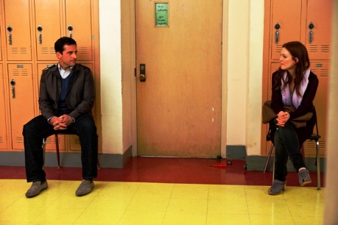
Voorbeeld van fliekresensie
Datum Uitgereik: Vrydag 26 Augustus 2011
Regisseur: Glenn Ficarra, John Requa
Akteurs: Steve Carell, Ryan Gosling, Julianne Moore, Emma Stone, Marisa Tomei, Kevin Bacon, Josh Groban
Gradering uit 10:
Die grootste vreugde van die week is ŉ koelkoos-komedie waarin ek soos ŉ drein gelag het wat pas skoongemaak is: CRAZY, STUPID, LOVE. En weet julle wat sê die rolprent onbeskaamd? Die liefde maak ŉ mens stjoepit of onhandig of agterstevoor of simpel. Maar dis ŉ soet, lekker simpel! Dit laat jou beheer verloor, en soos mens dikwels op die totale verkeerde mens verlief raak, spot hierdie fliek met daardie wanhoopsgevoel wat uiteindelik suikersoek-lekker word. CRAZY, STUPID, LOVE sit jou in die sewende hemel.
Die sterre is die briljante Ryan Gosling, die skreeusnaakse Steve Carrell en die pragtige Julianne Moore en Emma Stone teenoor Kevin Bacon. Jy prop springmielies in jou mond, popel oor die mooi mense en giggel jouself in ŉ ander I.K. in terwyl kwinkslae, romantiese misverstande en die dol ekstase van die liefde jou kliere deurmekaarklits. Onthou net taalgebruik en seksuele situasies kan die erg konserwatiewes aanstoot gee, maar as jou kop oop is, sal jy skaars ŉ oog knip. En wat lekker is van CRAZY, STUPID, LOVE, dit laat jou vergeet van jou belastingopgawe, die aanbieding vir jou baas wat Maandag afgeskiet gaan word, en die daaglikse klein katastrofes van die lewe. Dit is elke sent van sy geld werd.
En ek kan net sê toe Ryan Gosling sy hemp skielik uitpluk in die fliek, het ŉ dame agter my kliphard gesê: “ag liewe hemeltjie tog my hart gaan dit nooit hou nie! Freek, paas daar nog ŉ ekstra pippermentjie aan.”
[245 woorde]

